目录

一. 业务流程 2

二. 消息流 4

2.1 正常时序 4

a. 无人机注册 4

b. 界面注册 5

c. UWB解算 5

2.2 断链时序 6

服务端断链 6

b. 无人机、界面断链 7

2.3 传输系统物理结构 8

2.4 传输系统数据流 8

# **业务流程**

首先检查无人机与RTK是否正常连接，若不能正常连接则应调整无人机或RTK移动站的位置。无人机与RTK正常连接后，可以起飞执行飞行任务。

飞行任务分为两部分：桥梁外部飞行和桥梁内部飞行。

1. 桥梁外部飞行

无人机先按预设路径飞行到Pi 点上空，接着垂直降落到预设巡检高度。随后无人机飞入桥梁内部。

1. 桥梁内部飞行

飞入桥梁内部后先悬停，悬停时检查UWB位置信息是否正常。若不正常，无人机悬停并不断检查 UWB 位置信息。若正常无人机依靠按照预设路径在桥梁内进行巡检。



# **消息流**

## 消息定义

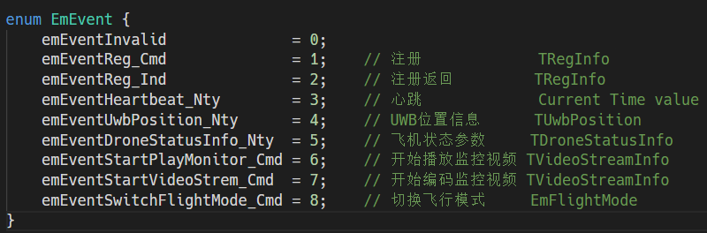

## 正常时序



### 无人机注册

无人机程序启动后，连接服务端监听端口并发送自身注册消息，上报自身设备类型、IP、端口号。服务端收到后返回注册成功消息，并返回视频服务端信息。

无人机正常工作，并定期向服务端发送心跳消息，服务端收到心跳消息后返回心跳确认消息。

无人机向服务端发送自身飞行状态参数数据，经由服务端转发至界面显示。

### 界面注册

界面程序启动后，连接服务端监听端口并发送自身注册信息，上报自身设备类型、IP、端口号。服务端收到后返回注册成功消息，并返回监控视频码流播放地址（若飞机在线）。

界面正常工作，并定期向服务端发送心跳消息，服务端收到心跳消息后返回心跳确认消息。

界面等待服务端发来飞机状态参数数据，并在界面上显示。

### UWB解算

服务端解算UWB数据，获取UWB位置信息后分别向无人机与界面主动发送UWB位置信息。

## 断链时序

### 服务端断链



服务端异常后，无人机与界面在发送心跳消息后得不到心跳确认返回消息，超过一定条数后（例如3条）判断为服务端掉线，无人机自身悬停，并定时向服务端的监听端口发送注册信息。直到服务端上线并返回注册成功消息，继续原有业务流程。

### b. 无人机、界面断链



无人机、界面程序异常后，服务端超过一定时间未收到发来的心跳消息（例如1-2s），则判断无人机、界面断开连接，此时清空自身列表中对应的注册信息，并等待无人机、界面重新发来注册信息。

## 传输系统物理结构

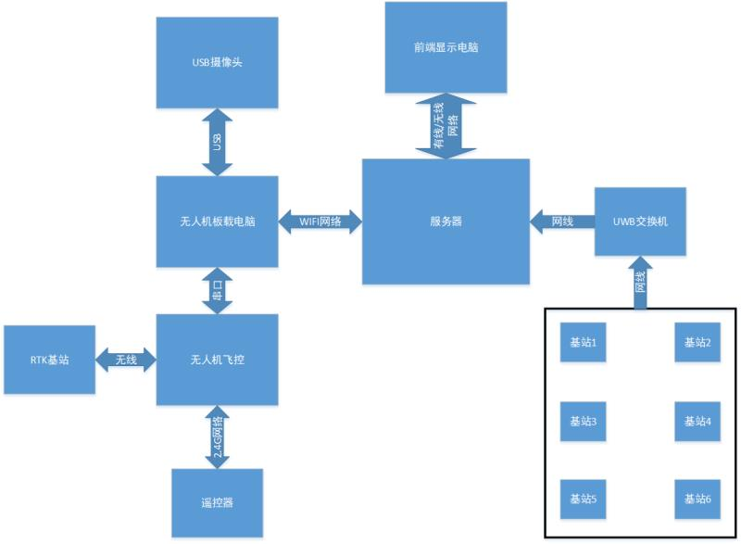

## 传输系统数据流

